**TRAFİK İŞARET LEVHALARI VE TRAFİK KURALLARI:** Ulaşım yollarında bulunan taşıtların ve yayaların tümüne trafik diyoruz. Trafiğin akışını düzenlemek için yaya ve sürücüler için çeşitli kurallar konulmuştur. Bu kurallara trafik kuralları diyoruz. Trafik kurallarına uymak hem bizim hem de diğer insanların yaşamı için son derece önemlidir.

Ülkemizde her yıl trafik kazaları sonucu binlerce insan yaşamını yitirmektedir.

### Trafik Kuralları:

* Trafik ışıklarının bulunduğu yerlerde karşıdan karşıya geçerken yayalar için yeşil ışığın yanmasını beklemeliyiz.
* Karşıdan karşıya geçerken alt ve üst geçitler, trafik ışığının bulunduğu yerler, yaya ve okul geçitleri ile trafik polisinin olduğu bölgeleri tercih etmeliyiz.
* Otomobilde yolculuk yaparken arka koltukta oturmalıyız. Emniyet kemerini takmalıyız.
* Duran iki aracın arasından karşıya geçmek tehlikeli bir davranıştır.
* Yolculuk sırasında elimizi, kolumuzu ve başımızı araç camından dışarıya çıkarmamalıyız.
* Kaldırımın yola uzak tarafından yürümeliyiz.
* Bisiklet sürmek için varsa bisiklet yollarını, yoksa park ve trafiğin olmadığı yerleri  
  tercih etmeliyiz.
* Bisiklet ve paten sürerken kask, dirseklik ve dizlik takmalıyız. Bunları takmazsak yaralanabiliriz.

**Trafik İşaret ve Levhaları:** Yaya ve sürücüler için trafiği düzenleyen **trafik işaret ve levhaları** vardır. Bu levhalardan bizi ilgilendirenleri öğrenmemiz gerekir.

**GÜVENLİ HAYAT KONU ÖZETLERİ**

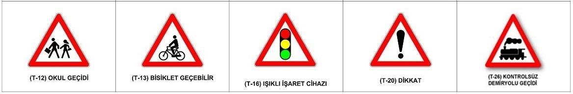

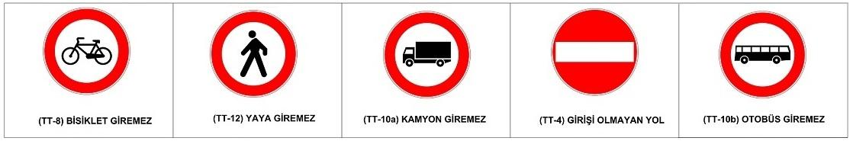

**Yasak Bildiren Trafik İşaret ve Levhaları**

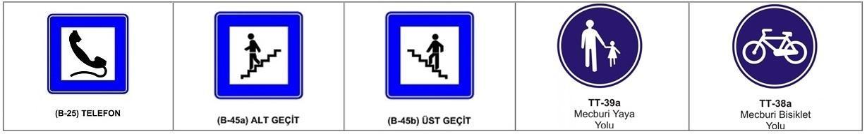

**Bilgilendirici Trafik İşaret ve Levhaları**

**Uyarı Anlamı Taşıyan Trafik İşaret ve Levhaları**

### KAZALAR VE ACİL DURUMLAR: Kazalara Karşı Dikkatli Olalım

Evde, okulda, sokakta ve trafikte dikkatsiz davranışlar kazalara yol açabilir. Kazaları önlemenin en önemli yolu **kurallara uymak**tır.Yanıcı, patlayıcı maddelerle, kesici aletlerle oynamak, elektrikli aletleri yanlış kullanmak, yüksek yerlere tırmanmak, tehlikeli yerlerde oyun oynamak yaralanmalara sebep olabilir.İçinde ne olduğunu bilmediğimiz hiçbir maddeyi koklamamalıyız. Onlara dokunmamalıyız. Ne olduğunu bilmediğimiz maddelerin tadına bakmamalıyız. Bu maddeler zehirli olabilir. Tek başımıza havuza, göle veya derelere girmemeliyiz. Okul koridorlarında, merdivenlerde koşmak tehlikelidir. Ayrıca ıslak zeminler düşerek yaralanmalara neden olabilir.

### Acil Durumlar

Okulda ve evde dikkatsizlikten, kurallara uymamaktan veya acele etmekten birçok kaza meydana gelebilir. Böyle bir durumla karşılaştığımızda korkmamalı ve **telaşa kapılma**malıyız. Bulunduğumuz ortamda gaz sızıntısı, yangın, patlama gibi acil bir durumla karşılaşırsak çıkış tabelalarını takip ederek çıkış kapılarından veya yangın çıkışlarından bulunduğumuz yeri terk etmeliyiz. Güvenli bir bölgeye geçip yetkililerin yönlendirmelerine göre hareket etmeliyiz. Yakın çevremizde bir kazayla karşılaşırsak hızlıca yetkililere haber vermeliyiz. Yetkililer gelene kadar biliyorsak kazazedeye ilk yardımda bulunabiliriz. Örneğin kesik yaralarını bir bezle iyice bastırmalıyız. Boğulma, zehirlenme ve yanma durumlarıyla karşı karşıya kalan kişiler öncelikli olarak bulunduğu ortadan uzaklaştırılmalıdır Acil durumlarda yapacağımız en önemli işlerden birisi de uygun zamanda ailemizi bilgilendirmek olmalıdır. Bunun için aile bireylerinden birinin iletişim bilgilerinize sahip olmalıyız.

## **GÜVENLİĞİMİ TEHDİT EDEN KİŞİLER VE DURUMLAR: Hayır Diyebilirim**

Çevremizdeki bazı kişilerle sorunlar yaşayabiliriz. Hatta bu sorunlar güvenliğimizi tehdit edecek boyutta da olabilir. Bu durumlarda mutlaka ailemizi ve öğretmenlerimizi bilgilendirmeliyiz.

Bu kişilerden olumsuz teklifler aldığımızda nazikçe teklifi reddedip oradan uzaklaşmalıyız. İstemediğimiz şeyleri yapmaya zorlandığımızda bağırarak veya çığlık atarak güvenlik görevlilerinden veya çevredekilerden yardım istemeliyiz. Çevremizdeki kişilerin tümü iyi niyetli değil. Bazı kişiler bizi kandırmak isteyebilir. Bu kişiler akranlarımızdan da olabilir. Bize yapılan olumsuz teklifleri mutlaka ailemize , öğretmenimize ve yetkililere haber vermeliyiz. İnternette gördüğümüz kişilerin fotoğraf ve isimleri gerçek olmayabilir. Onlara ismimizi, adresimizi, telefon numaramızı ve okulumuzun adını söylememeliyiz. Bu  
kişiler bize ve ailemize zarar verebilirler.

Bir arkadaşımız bizi evinde davet ettiğinde önce ailemizden izin almalıyız. Gitmek istemiyorsak nedenini belirterek hayır diyebilmeliyiz.

Okulda rahatsız olduğumuz bir durumla karşılaşırsak hayır demeliyiz. Durumu mutlaka öğretmenlerimize anlatmalıyız.

#### Güvenliğimizi Tehdit Eden Kişiler ve Durumlarda:

* Güvenliğimizi tehdit eden kişilerin yanından uzaklaşmalıyız.
* Yüksek sesle veya bağırarak çevredekilerden yardım istemeliyiz.
* Tanımadığımız kişilerin arabasına binmemeliyiz.
* Ailemizin izni olmadan hiçbir yere gitmemeliyiz.
* Başımıza olumsuz bir durum geldiğinde bu olayı ailemize, öğretmenimize veya polise anlatmalıyız.
* Yabancı kişilere adımızı, adresimizi, telefon numaramızı söylememeliyiz.
* Acil bir durumda ailemize bilgi vermek amacıyla anne ve babamızın telefon numaralarını yanımızda bulundurmalıyız.

**GÜVENLİ OYUN:** Oyun oynamak büyün çocukların en doğal hakkıdır. Yalnız oyun oynarken güvenlik kuralları unutulmamalıdır. Park, okul bahçesi gibi çevremizdeki oyun alanlarında oyun oynarken dikkatli olmalıyız ve kurallara uymalıyız. Oyun alanlarındaki oyuncaklara sıra ile binmeliyiz. Örneğin salıncakları kullanırken arkadaşlarımızın da haklarına saygı göstermeliyiz. Salıncak sırası bekleyen arkadaşlarımız varsa onları uzun süre bekletmemeliyiz. Bisiklet binerken veya paten sürerken kask, dizlik takmak; uygun kıyafetler giymek olası kazalarda bizi yaralanmalara karşı korur. Ayrıca bu araçlarla aşırı hız yapmak kazalara davetiye çıkarır. Güvenli oyun alanları dışına kaçan oyun araçlarının peşinden koşmak çok tehlikeli sonuçlar doğurur. Örneğin kaçan topun peşinden yola fırlamak kazalara sebep olmaktadır. Bisiklet, paten, kaykay gibi araçların sürüşünü öğrenirken kalabalık olmayan, trafiğe kapalı geniş alanları tercih etmeliyiz. Aile büyüklerimizden yardım almalıyız. Oyun Oynarken Dikkat Etmemiz Gerekenler:

* Araç trafiğine kapalı park, okul bahçesi gibi yerleri tercih etmeliyiz.
* Dikkatsiz hareketlerden uzak durmalıyız, kurallara uymalıyız.
* Kaçan topun peşinden yola koşmamalıyız.
* Bisiklet, paten, kaykay gibi araçları kullanırken kask, dizlik vs. takmalıyız.

### Güvenliğimizi Tehdit Eden Durumlar:

Günlük yaşamımızda güvenliğimizi tehdit edebilecek terör, savaş, deprem, sel gibi olaylarda yapmamız gereken en önemli şey panik yapmadan güvenli bir bölgeye sığınarak ailemize veya yakınlarımıza haber vermek olmalıdır.

Ailemiz ile bir deprem planı yapmalı ve deprem çantası hazırlamalıyız. Deprem anında telaşlanmadan ilk fırsatta güvenli bir yer bularak “**hayat üçgeni”** (sağlam bir eşyanın yanına diz çökerek ellerin başın üzerine koyulması) yapmalıyız. Sarsıntı sırasında pencereden, merdivenden, asansörden ve yıkılabilecek eşyalardan uzak durmalıyız. Deprem sona erdiğinde hızlıca binayı terk etmeli, ailemiz ile belirlediğimiz yere giderek beklemeliyiz. Sel ve su baskınları esnasında ise bulunduğumuz binanın üst katına çıkarak yardım istemeliyiz.